Заняття з національно-патріотичного виховання
«Козацтво славне- Хортиця вічна» (старша група)
Розробила вихователь
Сасіна Галина Миколаївна
Мета: поглибити знання дітей про історію Запорізької Січі, острова Хортиця та людей – козаків, ознайомити з обрядом вибору гетьмана, вивчити та правильно називати одяг запорізького козака. Виховувати повагу до традицій та історії України, гордість за героїчне минуле нашого народу.
Матеріали та оладнання: тематична мультимедійна презентація, картки із зображенням острова Хортиця, Запорізької Січі та українських гетьманів, дидактична гра «Що потрібно казакові?»
Попередня робота: збір фото дітей на острові та на Запорізькій Січі, читання віршів, приказок та прислів'їв.
Хід заняття
1 Комунікативна діяльність:
Привітання з гостями. Відправимося з вами у подорож по нашому місту. А як же наз.наше місто??? Послухайте частинку вірша:

Величне місто, де пороги
Могутнього батька-Дніпра.
Козацький стан видно з дороги.
Це рідна ненечка-земля!
Проспект, музеї, гай дубовий.
Козаків слава і пісні.
Високе небо мармурове.
Так любо жити тут мені!

-Діти, що ж це за козацька вольниця? Так це Запорізька Січ. А де вона знаходиться? Так, на острові Хортиця. Чому ми називаємо Хортицю островом? Так, тому що омивається острів річкою. Якою? Так. Дніпро.
Тож вирушаймо у путь!
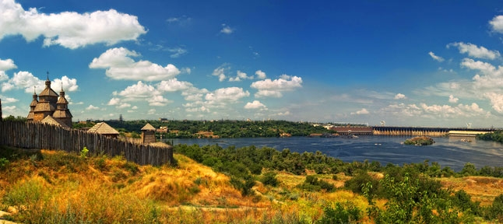
2. Основна частина:
1) Бесіда вихователя і діточок по картинкам о.Хортиця. (О.Байда, Дніпрогес, Біла альтанка, Запорізька Січ).
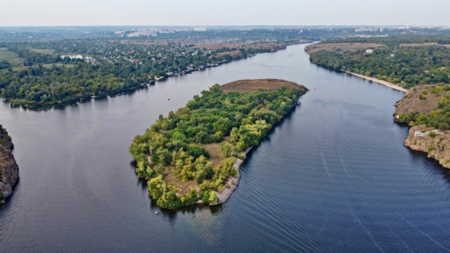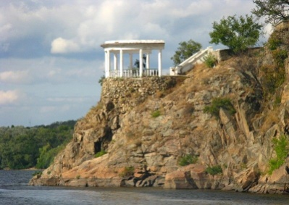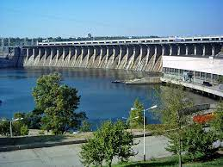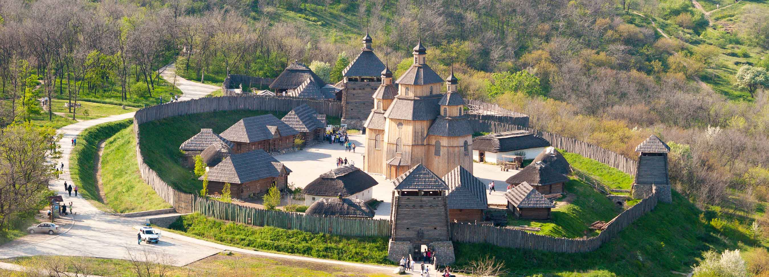
2) Відео презентація «Наша Хортиця»
ВВС «Острів хортиця»
3) Гра- конкурс (подарунок – фішка)
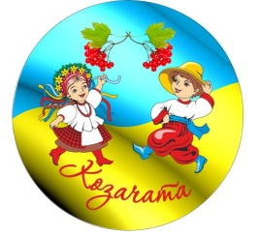
- Кого називали козаком ? (Вільну людину)
- Хто стояв на чолі козацького війська? (Гетьман, отаман)
Як обирали отамана (розповідь вихователя):
У Запорозькій Січі (16-18 ст.) отаман обирався на курінних сходках терміном на 1 рік. Курінний отаман відав господарством, коштами куреня та здійснював управління його справами, зокрема, забезпечував свій курінь боєприпасами, харчами, включав новоприбулих до козацьких списків (компутів) тощо.
- Як називали хати,в яких жили козаки? (Курінь)
- Де розташовувались козацькі табори? (На Запорізькій Січі)
- Про яку деталь козацького вбрання казали « Шир ,як Чорне море»? (Шаровари)
- Як називалась козацька зачіска? (Оселедець)
- З ким вели козаки війну? (З Туреччиною, Польшею)
- Які імена козацьких гетьманів вам відомі? (Богдан Хмельницьки, Іван Мазепа, Петро Сагайдачний)
- А чи знаєте ви ім'я дивовижного гетьмана, яких легко умів зламати руками підкову? (Іван Підкова)
- Що стане у пригоді козакові? (булава, кінь, пістолет, люлька)
- Що таке булава? ( кулясте потовщення на кінці палиці, символ влади кошового атамана)
- Як називали козацький човен? (чайка)
4) Рухлива гра «Веселі козачата» (горох, квасоля) – діти діляться на 3-4 команди і розбирають по тарілочкам горох та квасолю, які змішані.
5) хто знає прислів`я про козаків: (попередньо вихователь дає декільком діткам вивчити прислів`я)
- Коли стелиться доріжка, козакові не до ліжка.
- Козача потилиця панам-ляхам не хилиться.
- То не козак, що не думає отаманом бути.
- Січ - мати, а Великий Луг - батько.
- Козацькому роду нема переводу.
- Терпи, козаче, отаманом будеш.
- Кінь та ніч козакові товариші.
- То не козак, що боїться собак.
- Козак мовчить, а все знає.
- Де козак, там і слава.
- Або волю добути, або дома не бути.
- Або мед п’є, або кайдани тре.
- А шо козакові треба: степу, хліба й неба!
- Без гетьмана військо гине.
- Без доброго командира військо – отара.
- Береженого Бог береже, а козака – шабля.
6) Дослід : «Підводний човен»
Вихователь кладе на воду перевернуту прозору миску і розповідає, що під мискою утворилася повітряна подушка. Козаки йшли по дну річки, тримаючи свій човен (чайку) над головою, та таким чином дихали під водою, а отже могли ховатися від ворога.
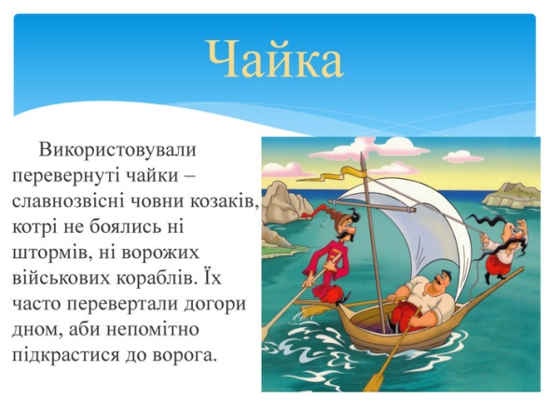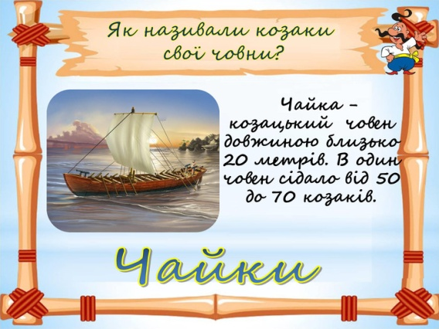
3.Заключна частина.
Вихователь разом з дітьми приходить до висновку, що всі ми українці повинні поважати та знати свою історію, плекати її, бути патріотами своєї Держави. Обов'язково знати історію свого рідного краю!
Для гостей та діточок може бути підготована раніше фотовиставка, де дітки знаходяться на о.Хортиця, Запорізькій Січі та з сучасними козаками!
Діти отримують за виконану роботу медалі «Веселі козачата».
Додатковий наглядний матеріал для вихователя

